彰化縣107學年度國民中小學學校實施戶外教育計畫
活 動 成 果 表
計畫名稱 |  | 彰化縣陸豐國民小學「綠巨人－台南市農會「走馬瀨農場」環境教育」戶外教育實施計畫
申請學校 |  | 彰化縣田尾鄉陸豐國民小學
量之成效分析 | - 前言:  在全球生態遭受嚴重破壞的今日，環境教育更顯得重要，藉此次校外教學讓學生能對環境之生態及動植物有更深一層的認識與了解。  針對走馬瀨農場戶外教學主題，以生活學習、體驗自然為出發，希望透過戶外的自然環境，讓學生仔細觀察生物的多樣性，並進一步瞭解、認識後，尊重不同生物的生長、愛惜生命。  紐西蘭風情的牧草草原，浩瀚壯麗的田園藝廊、動物園讓學生接觸大自然，瞭解基本的生態原則，以及人類與自然和諧共生的關係。蜜蜂生態區，觀察蜜蜂生態及擁有豐富的自然生態資源  讓學生動手草花栽培、牧草饅頭DIY。參觀農業館，認識農業，並認識前人智慧，讓學生古農具動動手。透過農業體驗的一連串活動，從「食育」、「在地經濟」及「環境生態」等面向落實永續生活。  二、活動時間: 107年12月21日  三、活動場次: 第1場  四、活動人數:學生69人、教師16人，合計85人  五、活動學習單: 69人(如附件)  六、滿意度調查表之件數: 85人(如統計表)

質之成效分析 | 二、課程內涵  1.學校教師在課程規劃納入生命教、環境教育等議題，並進行融入教學，深耕學生正確健康環境理念。  2.針對戶外教學-走馬瀨農場之相關園內設施、主題參觀，和學生共同進行園區的網頁瀏覽及瞭解。  3.對於園區內的植物園、鳥園、及花園，透過圖片的介紹和學生共同討論，並規畫於戶外教學活動中進行觀察記錄。  4.戶外教學的空間是考驗學生彼此相互協助、包容及同理心的好時機，透過這樣戶外的活動體驗，觀察孩子在團隊中的服從及執行力，也進一步引導孩子針對活動的過程，去發現及觀察他人不同的表現，反思自己可以再進步的行為。  三、過程檢討  1.教學後回顧省思活動，可搭配教學實施之學習單及學習心得進一步的作回饋。  2.活動結束後進行環境清潔工作、為地球清潔盡一份力。  四、問題解決策略  1.學校藉由辦理校外教學，鼓勵師生共同參與，以延伸學生學習領域，建構終身受用的學習生活。  2.透過行前教育及活動進行融入各領域教學，建立學生對環境生態知識與人文建築  歷史的認知，進而產生並實踐愛護自然環境及歷史文化與價值  五、活動成員滿意度調查分析(共69份問卷)
  評鑑指標 | 很好 | 好 | 普通 | 差 | 很差
  1.您覺得本次校外教學的地點適合您參觀嗎？ | 80 | 4 | 1 | 0 | 0
  2.您覺得本次校外教學的課 | 內容有趣嗎？  78 | 4 | 3 | 0 | 0
  3.您覺得老師（導覽員）解說內容清楚嗎？ | 77 | 3 | 5 | 0 | 0
  4.您認為本次課程對您學習上有幫助嗎？ | 81 | 2 | 1 | 1 | 0
  5.本次校外教學對了解家鄉特色或文化有幫助嗎？ | 82 | 1 | 1 | 1 | 0
  6.您對本次校外教學整個活動喜歡嗎？ | 81 | 2 | 1 | 1 | 0
活 動 成 果 學 習 單 | 彰化縣陸豐國小107學年度第1學期「戶外教育～走馬瀨農場」學習單  年____班 姓名：____________  請畫上或貼上ㄧ張你與同學或師長到此ㄧ遊的溫馨畫面。  你知道「走馬瀨農場」是在哪一縣市 ?  答：_____________________縣
  繪圖或合照地點： 繪圖或合照人物：
活 動 成 果 照 片 (附說明、書 面 ６ 張 以 上) 及 成 果 資 料 電 子 檔 光 碟 一 份 | 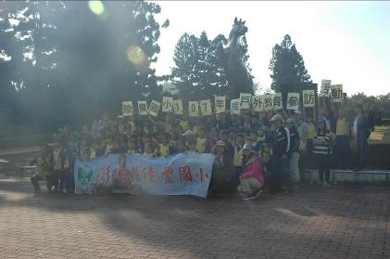 | 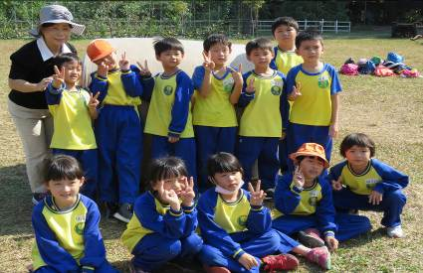 | 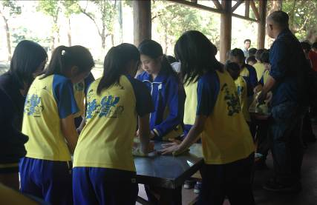
活 動 成 果 照 片 (附說明、書 面 ６ 張 以 上) 及 成 果 資 料 電 子 檔 光 碟 一 份 | 走馬瀨農場-全校大合照1 | 走馬瀨農場-班級大合照1 | 走馬瀨農場-製作牧草饅頭1
活 動 成 果 照 片 (附說明、書 面 ６ 張 以 上) 及 成 果 資 料 電 子 檔 光 碟 一 份 | 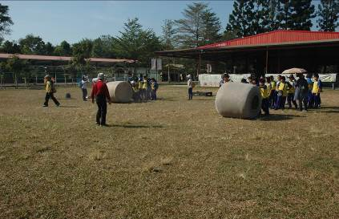 | 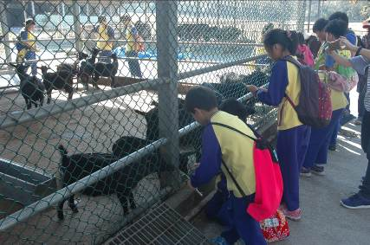 | 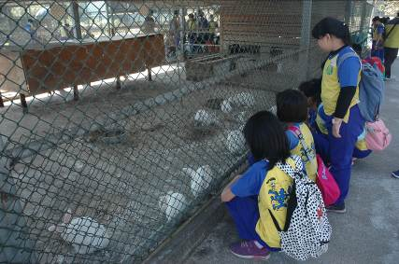
活 動 成 果 照 片 (附說明、書 面 ６ 張 以 上) 及 成 果 資 料 電 子 檔 光 碟 一 份 | 走馬瀨農場-推牧草競賽 | 走馬瀨農場-餵羊吃牧草 | 走馬瀨農場-餵兔子吃牧草
活 動 成 果 照 片 (附說明、書 面 ６ 張 以 上) 及 成 果 資 料 電 子 檔 光 碟 一 份 | 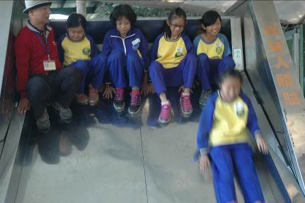 | 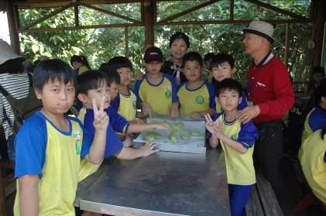 | 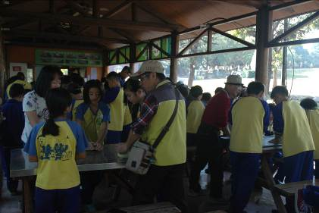
活 動 成 果 照 片 (附說明、書 面 ６ 張 以 上) 及 成 果 資 料 電 子 檔 光 碟 一 份 | 走馬瀨農場-班級大合照2 走馬瀨農場-蜜蜂生態館 走馬瀨農場-品嘗原汁蜂蜜 | 走馬瀨農場-完成牧草饅頭 | 走馬瀨農場-製作牧草饅頭2
活 動 成 果 照 片 (附說明、書 面 ６ 張 以 上) 及 成 果 資 料 電 子 檔 光 碟 一 份 | 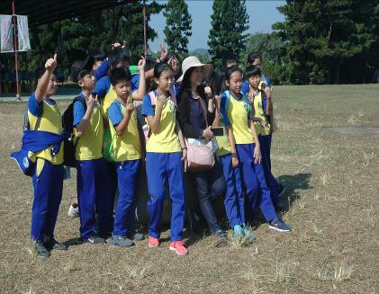 | 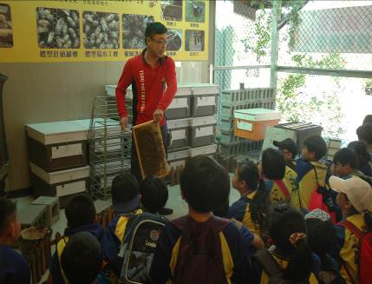 | 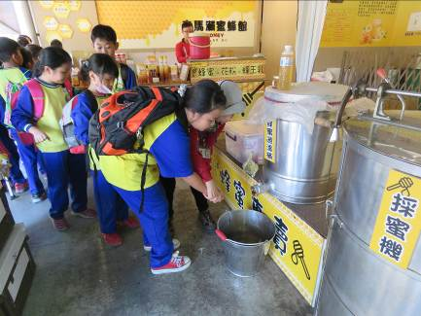
活 動 成 果 照 片 (附說明、書 面 ６ 張 以 上) 及 成 果 資 料 電 子 檔 光 碟 一 份 | 走馬瀨農場-班級大合照2 | 走馬瀨農場-蜜蜂生態館 | 走馬瀨農場-品嘗原汁蜂蜜
活 動 成 果 照 片 (附說明、書 面 ６ 張 以 上) 及 成 果 資 料 電 子 檔 光 碟 一 份 | 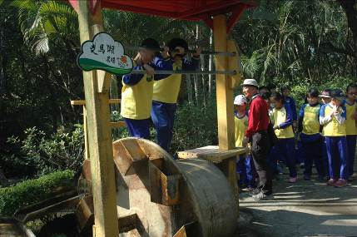 | 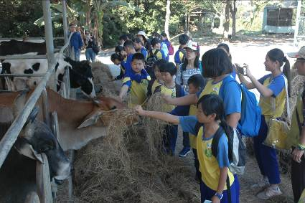 | 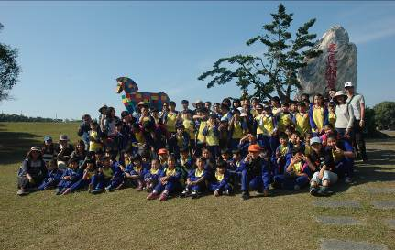
活 動 成 果 照 片 (附說明、書 面 ６ 張 以 上) 及 成 果 資 料 電 子 檔 光 碟 一 份 | 走馬瀨農場-農事體驗踩水車 | 走馬瀨農場-餵牛吃牧草 | 走馬瀨農場-全校大合照2

承辦人： 林 勝 興 主任： 林 勝 興 校長： 周 金 木

